智慧教育云数字班牌

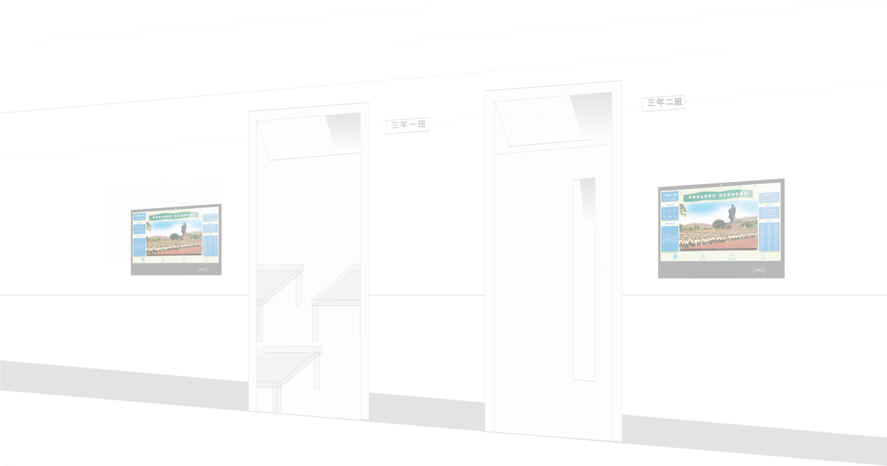综合解决方案

目 录

1. 背景 1

1.1 教育信息化大趋势 1

1.2 建设意义 1

2. 需求分析 1

2.1 教学方式的改变 1

2.2 云数字班牌在校园信息化中作用 1

3. 系统功能 2

3.1 系统简介 2

3.2 应用场景 3

3.3 系统组成 3

4.系统功能 5

4.1 发布系统 5

4.2 刷卡考勤 5

4.3 家校沟通 8

4.4 微应用超市 8

5. 系统特点 12

6. 终端产品 12

6.1 产品功能 12

7. 云数字班牌标准配置设备清单 13

8. 案例介绍 17

9. 公司简介 18

# 1. 背景

## 1.1 教育信息化大趋势

《国家中长期教育改革和发展规划纲要（2010-2020 年）》明确指出：信息技术对教育发展具有革命性影响，必须予以高度重视；把教育信息化纳入国家信息化发展整体战略，到2020年基本建成覆盖城乡各类学校的教育信息化体系。

为加快推进教育信息化建设，云数字班牌是基于学校信息化建设需求的班级智慧交互终端。然而，云数字班牌不只是班牌，更是适用于选课走班制度教学管理的重要工具，也是智慧教室的重要组成部分。它相较于传统意义的电子班牌，功能更简洁实用，应用场景更加广泛，操作流程更便捷，展示界面更多样化，更符合学校教育信息化需求。目前，云数字班牌已经广泛应用于学校教育信息化建设，得到教育局和学校的高度认可。

## 1.2 建设意义

在教育信息化区域发展进程中，数字班牌逐渐成为了校园信息技术环境的应用载体和信息化的核心窗口，其更好的日常辐射、渗透功能，代替并拓展了传统班级黑板报、墙体宣传的功能，数字班牌不但承载着学校/班级文化建设，而且在与学校德育深度融合的尝试与探索中，发挥出了意想不到的积极作用。

# 2. 需求分析

## 2.1 教学方式的改变

教育部在2014年12月16日发布了《关于普通高中学业水平考试的实施意见》，明确对高考进行改革，将采用“走班制”进行教学。目前校园传统的管理和教学方法已无法满足“走班制”教学的要求，需要多功能的数字班牌进行辅助管理教学。

传统的班牌更多的只是展现功能，已不能满足越来越丰富的校园文化建设和实时交互的需求。

## 2.2 云数字班牌在校园信息化中作用

云数字班牌集自主选课、教学考勤、课程发布等于一体的智慧化教学管理系统，能够满足高考制度改革后“走班制”的教学方式。

云数字班牌更加注重老师和学生基于微信公众号的沟通交流和及时数据交互，有助于促进各个班级、各位师生之间形成校园虚拟社区，真正发挥智慧校园优势，丰富和创新教学生活。

创新设计“核心素养评价”系统能实现学生日常表现的记录与汇总，管理教师对学生以及学生相互之间的综合素质评价，引导学生健康发展。

# 3. 系统功能

## 3.1 系统简介

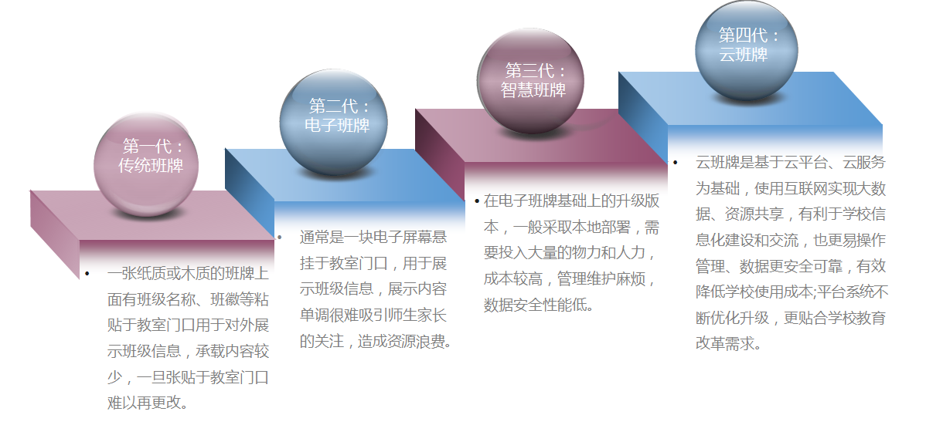

云数字班牌是学校日常工作、班级文化展示和拓展课堂交流等实现智慧校园的应用载体，能够为学生和老师提供新颖的师生交流及校园服务平台，从而明显提高校区管理和服务水平，提升学校的社会竞争力和知名度。

云数字班牌除了具有校园文化展示、家校互通、刷卡考勤、评先评优查询等基础模块，还自主创新了基于云服务的微应用超市，可提供核心素养评定/走班制课程表/排座系统等个性化应用服务，供学校择优选择。

云数字班牌媒体平台更是一套依托现有有线或无线网络，采用先进的数字编解码和传输技术，软、硬件相结合以及覆盖到移动终端的系统，采用集中控制、统一管理的方式，将视音频信号、图片和滚动字幕等多媒体信息通过网络平台传输到显示终端，以高品质的数字信号播出。并通过网络实现终端远程监控，使设备安装、系统管理、系统升级、系统维护实现方便、快捷、准确。

## 3.2 应用场景

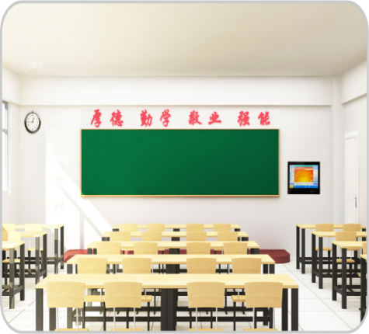 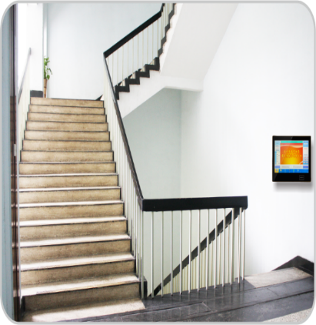 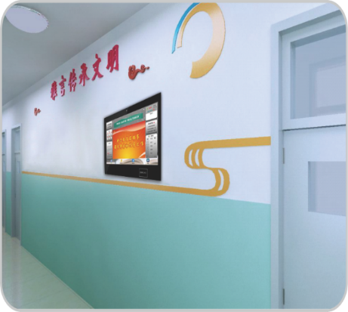

用于宣传学校的校园文化、办学成果，并方便学生使用，数字班牌侧挂于班级门口、功能室、走廊、校门口、食堂等师生常经过位置。学校可安排学生自主参与管理，而此时学生就成为了数字班牌日常管理的主体，教师则起到纽带、指导等作用，数字班牌将在学校一定的计划范围内，积极发挥学生的主动性创造性、提升了学生的信息素养，又丰富了班级文化建设方式，促进了校园文化提升。

## 3.3 系统组成

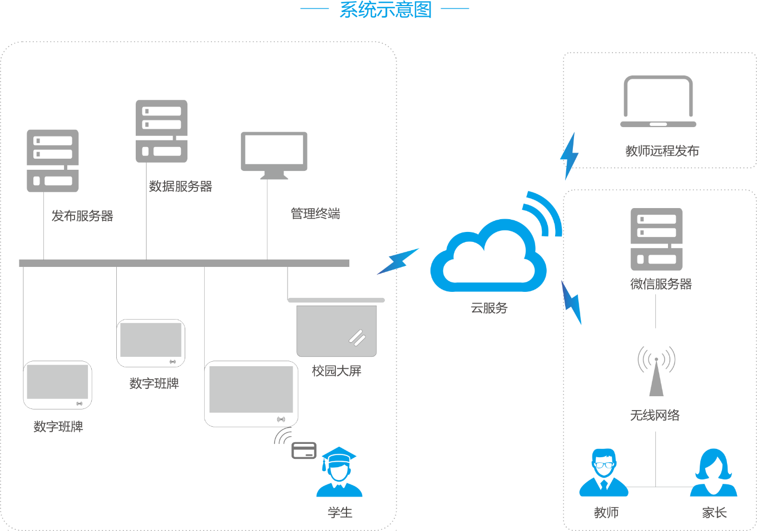

云数字班牌信息发布平台由三个部分组成：云平台、校园平台管理系统、数字班牌终端。各组成部分的功能与角色描述如下：

### 3.3.1 云平台

拥有自主建设的基于互联网云平台，通过管理用户分配和相应权限的划分，用户通过账户方式登陆云平台，实现所属数字班牌终端的远程分布式实时管理，轻松实现业务数据、多媒体信息、控制信息、节目播出单的发送。

### 3.3.2 校园平台管理系统

校园平台管理系统部署在校园网络管理中心，由一台发布服务器和数据服务器组成，用以存放各种文字、图像、语音多媒体信息数据，同时可与云平台通过互联网进行数据连接上传及获取资源数据，实现对各校园数字班牌终端的管理、控制、监控和下发各种多媒体信息。

### 3.3.3 数字班牌终端

数字班牌终端系统支持多种网络连接方式：（wi-fi/有线等），部署在教室、走廊及通过网络连接到服务器，通过本地服务器和云平台获取播放列表以及播放内容，最终实现丰富多彩的多媒体信息播放。

# 4.系统功能

## 4.1 发布系统

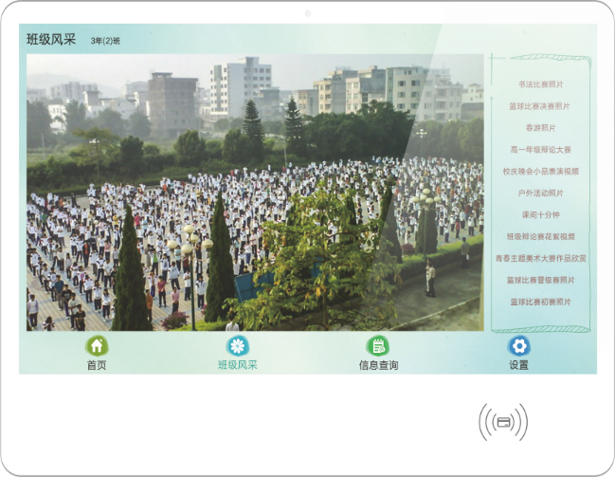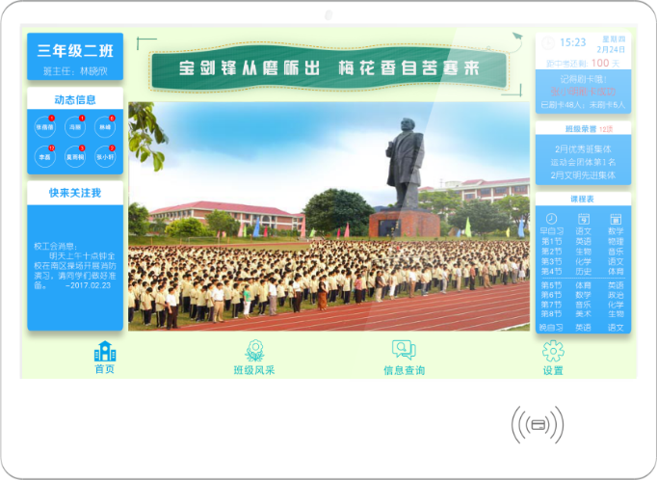

数字媒体发布系统：

* 展示班级文化建设，包括照片墙、班级荣誉、班级空间，图片及视频可以自由指定设备分组完成节目下发；
* 通过快速选择本地图片添加上传，支持多图上传，图片大小/格式设置自动过滤；
* 一键审批通过，达到快速审批，快速下发，审批状态进行筛选查看；
* 用户信息自由编辑修改；

## 4.2 刷卡考勤

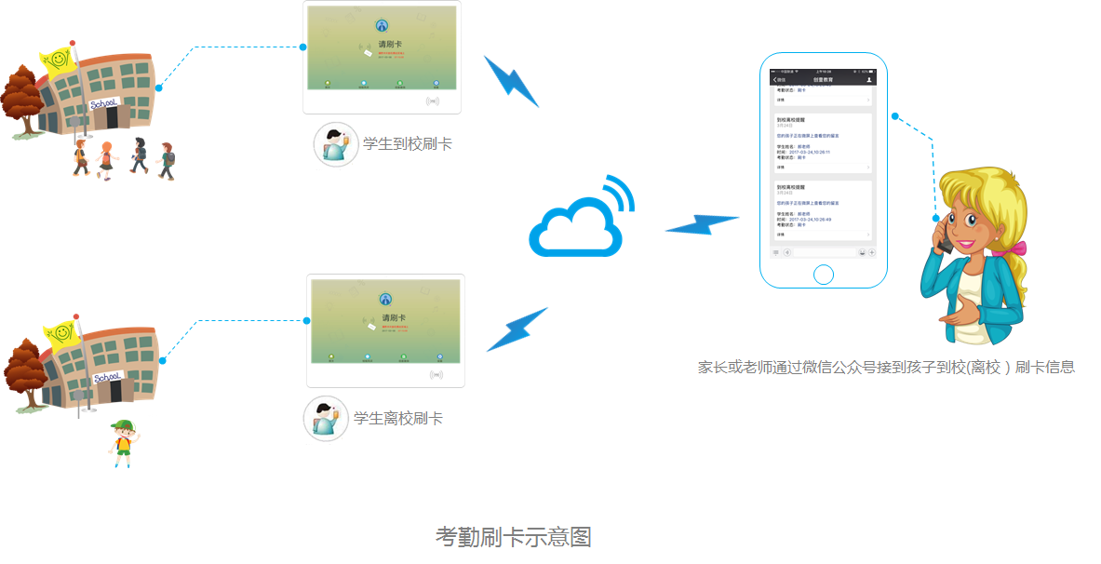

* 刷卡考勤，进出校智能统计；
* 通过刷卡登录学生个人空间，实时查询个人消息、出勤记录、成绩、作业、行为表现等，班主任可通过电脑/手机方便查询；
* 通过微信公众号实时推送学生考勤信息，使家长及时了解学生在校动态；

**师生自动签到考勤系统（选配）**

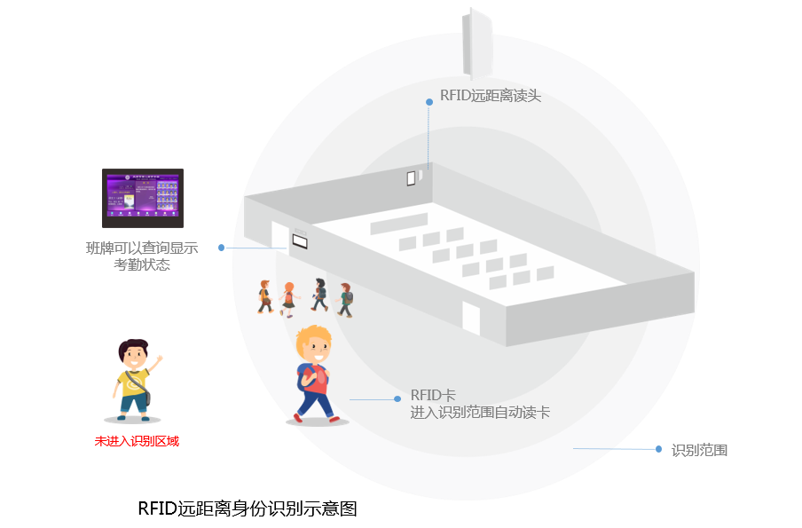

我公司云数字班牌系统还可配合2.4G复合卡实现校园内区域定位方案，自动读取学生、老师各班级每堂课出勤状况。配合班牌系统使班主任和家长及时知道学生在校出勤状况，未来可通过记录分析变化，为校方和班主任未雨绸缪主动干预提供手段。

现有的学校考勤主要处理学生到校离校的问题，对于大型校园带有部份寄宿生的学校，只能查询到是否到校，不能确定是否在相应的教室上课，并且不能对学生进行校园定位。针对主流的2.4G无障碍考勤系统的特点，本方案通过在学校增加2.4G的接收天线，实现对学生的区域定位。自动考勤系统有以下优点：

（1）2.4G远距离无障碍考勤与13.56M近距离身份识别双芯片融合为一张卡。

（2）复合学生证通常为1-3年才更换一次电池，维护管理相当简单。

（3）通过合适的2.4G天线分布，可以实现对于校园各个班级覆盖。

（4）可采用白名单等形式，自动比对上课名单，省去走班老师每堂课点名；记录每个学生的在每个教室停留时间，提供给学校实时查询，并方便进行事后监督。

（5）方便家长及时了解学生的是否在课堂上课，可加强对住校生的管理。

**校园区域定位规划**

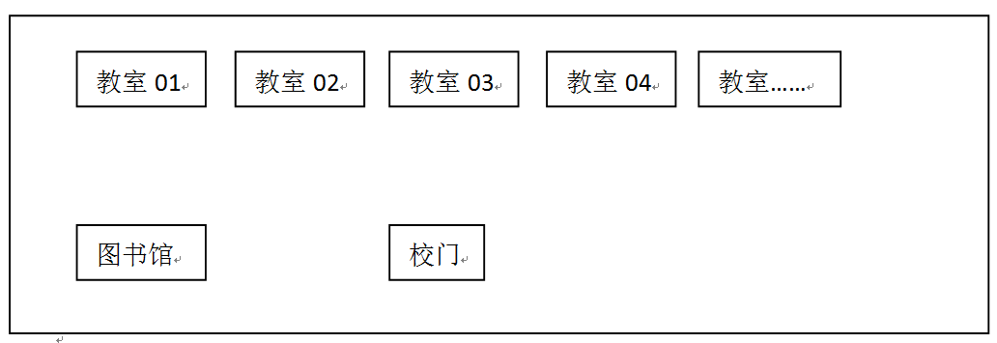

**工作原理**：

（1）服务登记每个接收天线的位置。

（2）每个天线点检测到2.4G复合学生证后，实时上报到班牌服务器。

（3）服务器根据由到的检测信息，动态计算每个学生的位置，并存在数据库中。

（4）教师或家长可以登录服务器，查询指定学生在校园中的活动轨迹。

## 4.3 家校沟通

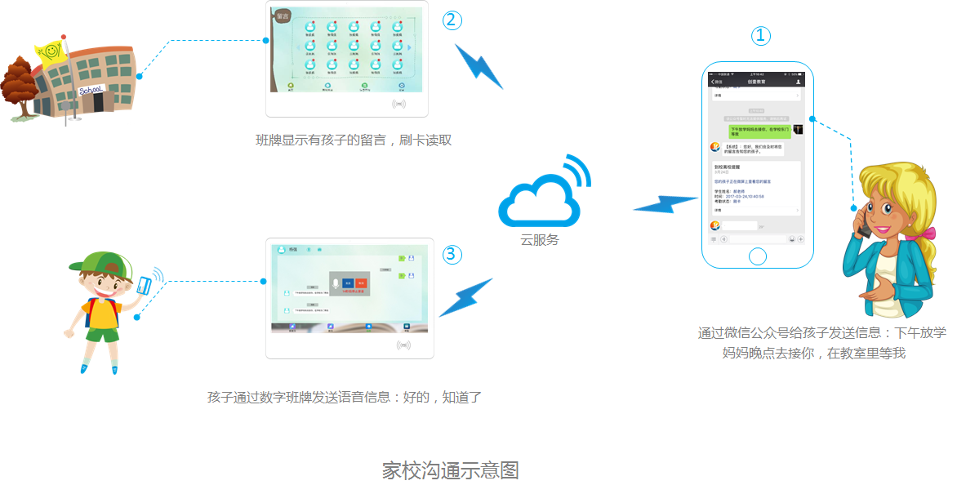

* 学校公众号微信关注，即可发送图片语音消息方便快捷；
* 师生家长，随时随地保持沟通；
* 学生刷卡查看消息，保护个人隐私；
* 学生语音发送信息，实时推送家长微信；
* 通过数字班牌和微信公众号建设老师、家长、学生三方交流平台，实现学校教育与家庭教育的融合。

## 4.4 微应用超市

提供刚需应用，排课系统、排座系统、核心素养评价……超市内的应用逐步增加，学校方便选用；拓展班牌功能，挖掘更多价值；应用任意组合，建设个性化智慧校园。

### 微应用举例--核心素养：

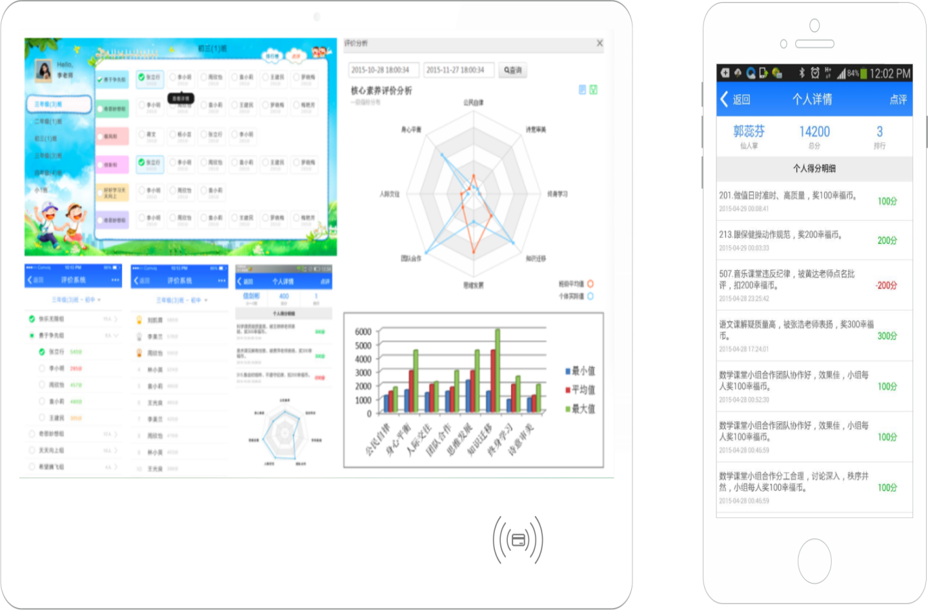

为响应习总书记和国务院倡导，教育部大力推进符合素质教育要求的新课程体系，发布《关于培育和践行社会主义核心价值观，进一步加强大中小学德育工作的意见》后，研究历经三年，于2016年9月在京开发布会宣布《中国学生发展核心素养》的研究成果。

“核心素养评价系统”紧贴中小学德育教育评价国家标准体系，是一款非常有涵的教育评价系统，它将学生日常行为定义并数据化，通过不断的记录统计分析，对学生的能力分析随着记录时间将越来越客观，家长能通过系统推送了解孩子日常在校学习生活状况，同时也能减轻老师家长寻找学生培养方向的负担。

#### 评价体系介绍：

“核心素养评价”系统能实现学生日常表现的记录与汇总，管理教师对学生、家长对自己的孩子以及同班学生间的网上评价。每个学生都有自己的账户，可随时评价同学和查阅自己的成长评价，了解自身发展状况；教师和家长可即时互动，跟踪学生成长过程并进行在线动态分析，以引导学生健康发展。学生核心素养评价系统特点：

* 完全符合国家新课程改革背景下的学生综合素质评价标准；
* 全面详细的过程性学习成长记录；将学生的自主管理与学校评价相结合；将学校教育与家庭教育，社会教育相结合；将学校管理与学生的自我成长相结合；改变了以成绩评价学生的片面模式，形成了以学生自主管理为基础的综合评价方式；
* 支持家长、学生、教师等多种角色的应用与互动；实现了学校管理的及时性和准确性，使管理工作高效化和具体化；
* 使德育教育从校内延伸到校外，从课堂走向课外，从班主任扩展到与学生相关的教育工作者，使德育教育无处不在；
* 采用B/S架构，并借助移动互联网同时支持手机移动端，支持多种部署方式，既可进行单独集中式部署，也可与下属教育机构的核心素养评价管理软件进行联网分布式部署；
* 改变了以往德育工作华而不实的倾向，形成了具体的可操作的人人都是德育工作者的评价模式；为学生的茁壮成长保驾护航；
* 堂课内随时评价，课后也可以进一步评价学生的课堂表现，把爱延伸到课外，使教育的效果进一步加强，不断提高教学质量；
* 学生核心素养评价管理软件功能：
  + 学生核心素养评价结果管理：系统提供对中小学各学段评价结果的查询、审核、统计等功能。
  + 评价数据录入：支持任课老师录入，班主任录入，学生管理员及学校各级管理部门录入。
  + 评价内容查询和维护：用户在授权的情况下可以查阅任一学生的各项综合素质评价资料，并随时调用或添补学生的成长档案袋资料。
  + 评价汇总自动生成报表：系统为了有效管理和监控学生的整体综合素质评价状况，可自动为管理者生成多种实用的报表，如：评价明细表、评价等第汇总表、学生素质学期评价表等。

### 微应用举例--走班排课：

课程安排是学校的核心业务，学校的教学管理工作都是围绕课程计划来运转，课程体系的建设及其关键，是达成教育目标和实施教学计划的重要基础。目前国家推行“选择性教育”理念，学生可以选择考试模式，包括统一考试、提前招生、单独招生和“三位一体”都可以选；要达到这样的目标，学生必须要选择学习的过程，根据自身特点选择最适合自己的学习方式。我们的产品与学校的老师、管理人员一起研究走班制、分层教学，结合中小学的自身特点打造的排选课产品，全面支持行政班，走班，分层教学。

智能排选课系统支持行政班、教学班、行政班+教学班，三种排课模式。

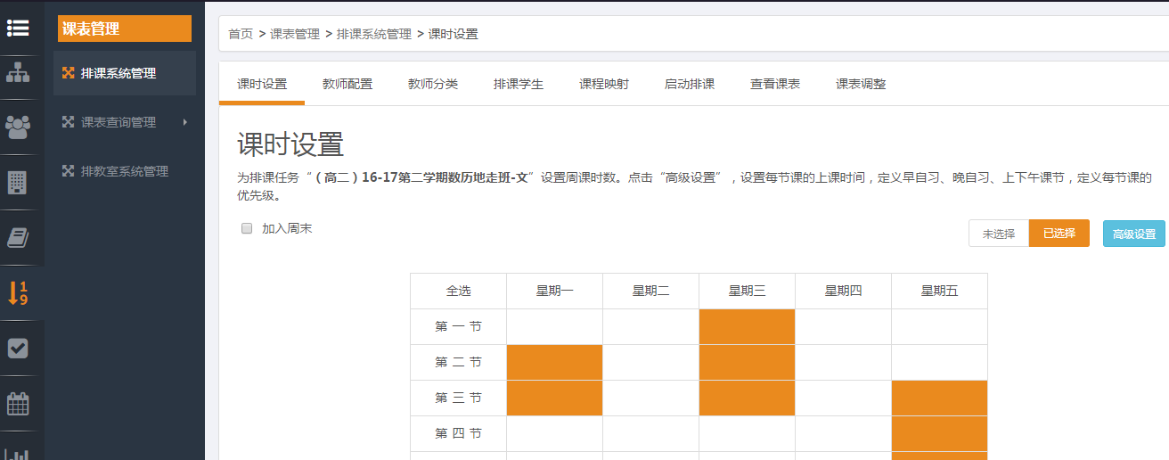

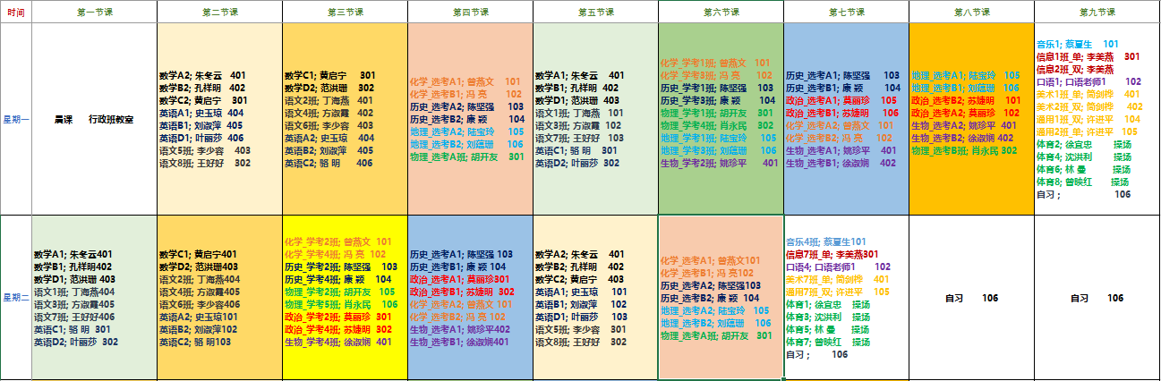

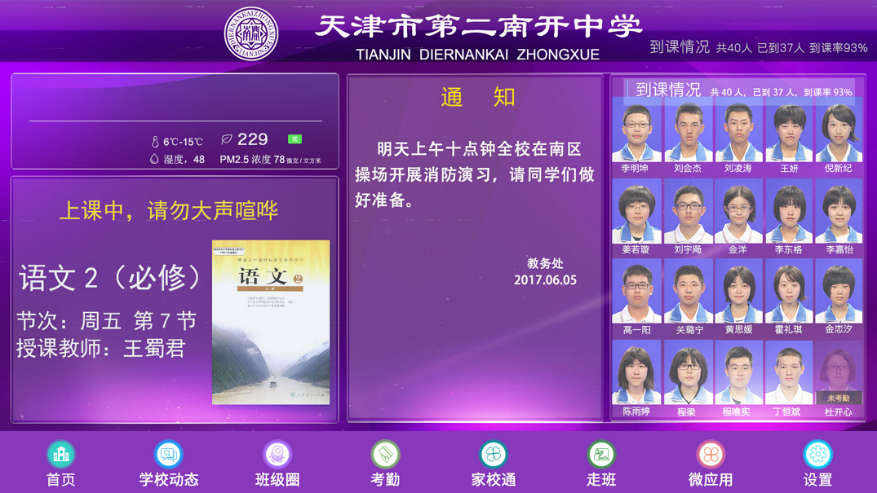

# 5. 系统特点

* 云数字班牌其中重要的功能设计是学生与家长采用微信沟通，家长端无须安装APP，方便易用；而学生也不再需要违规带手机就能解决在校与家长便捷沟通问题。
* 平台兼容性好，可便捷对接已有校园一卡通；根据学校项目实际需要，可对接学校其他应用。
* 微应用超市的设计，拓展了班牌的价值，如“排课系统、排座系统、核心素养” 应用，家长端由于采用微信公众号能，能方便得到学生在校表现和综合素质评价的分析。
* 稳定性：固化系统，强大的自校验和自动纠错机制；分布式网络结构，单点失效不影响其它结点；硬件采用工业级设计，低功耗、稳定性高、故障率低。
* 产品防盗防爆：特制的智慧班牌壁挂架，需要钥匙开启后使用USB 接口、重启系统以及拆卸班牌。采用金属机身以及钢化玻璃触摸屏，最大程度减少学生在课间不小心造成班牌的损坏几率。

# 6. 终端产品

## 6.1 产品功能

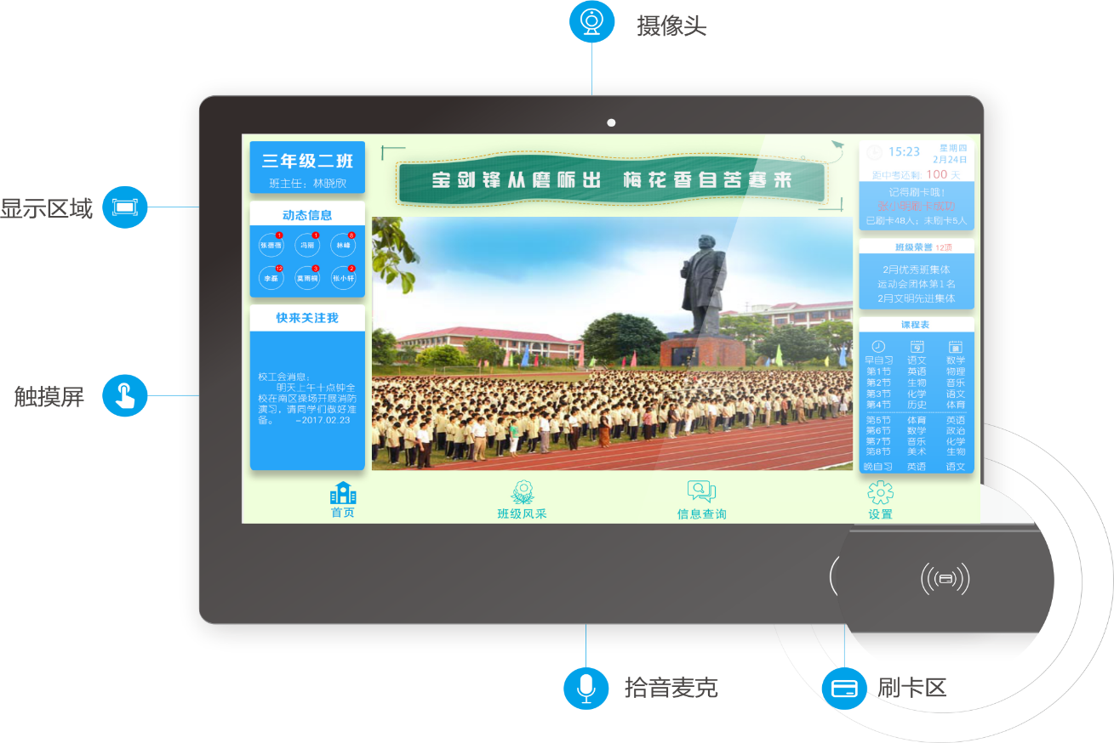

* 外观设计：超薄壁挂款式，一体化美观设计，高质感铝合金型材。
* 触摸交互：电容触摸屏，如同手机触摸屏般精准、灵敏。
* 稳定可靠：高性能ARM主板，定制Android系统。
* 显示效果：采用LG、三星液晶屏，极致清晰明亮。
* 网络连接：有线连接，稳定通畅，同时支持无线网络。
* 智能硬件：身份识别模块，高清广角摄像头，拾音麦克。
* 安全防护：钢化玻璃面板防砸防爆，壁挂锁孔防拆防坠，电源网口背后隐藏设计。

# 7. 云数字班牌标准配置设备清单

|  |  |  |  |
| --- | --- | --- | --- |
| **产品名称** | **品牌** | **型号** | **规格参数** |

|  |  |  |  |
| --- | --- | --- | --- |
| 数字班牌终端 |  | CY-M2200 | ★CPU 工业级嵌入式ARM四核≥1.5G；  内存≥2G/DDR 3；  内置存储空间≥8GB，可加TF卡拓展≥64G存储；  电源：输入电压 AC100-240v 50/60HZ；  触摸液晶屏  1.液晶屏：21.5寸LED显示屏，显示比例16:9，支持10点触多点电容触控；  2.分辨率：图像物理高清分辨率1920×1080（全高清1080P 点对点显示）；  3.整机设计：540（宽）×380（高）× 18（厚） mm；全边框无锐角；  4.物理钢化，莫氏7级防爆玻璃，外壳支持IP56级室外适应；  5.面板亮度：≥300cd/cm2(Typ.)；  6.对比度：1000:1(Typ.)(透射)；  7.可视角度：85/85/85/85(Typ.)(CR≥10)(左/右/上/下)；  8.屏幕响应时间1.3/3.7 ms；  9.显示色彩：16.7M【8-bit 2(LVDS)通道低压差分信号】；  10.响应速度：≤5ms；  11.正常工作范围：在显示屏显示的有效范围内能正常工作，无死区；  12.触摸精度：≤1.5mm；  网络连接  1.有线RJ45口；10M/100M自适应以太网；  2.WIFI，支持2.4G/；  3.可选配4G模块；  外设  1.嵌入式广角高清视频模组；  2.高清自动对焦≥200万像素CCD 图像处理器支持/1080P/720P/VGA/QVGA多种模式；  3.前置麦克风多角度减噪；多角度减噪拾音喇叭；  4.RFID读卡器支持PBOC3.0，专业ＩＤ和ＩＣ读卡器设备，支持快速响应刷卡信息采集；  5.I/O接口：USB 2.0*2（支持OTG），TF卡接口*1，HDMI接口*1；  ★提供相关硬件资质：3C认证书； |
| 校级平台管理系统 |  |  | 1.后台采用B/S的WEB架构，可使用天气、时间、RSS新闻、HTML网页等外源数据的接入；  2.可定制主题，通过模板引导，制作节目菜单，进行特效编辑；  3.支持网络评教功能；  4.在没有网络的情况下，需通过节目单导入导出功能，支持U盘更新播放端节目；  5.★整合智能手机及微信公众号管理和应用，实现校园移动信息发布，移动办公或接入已有校园门户管理平台；  6.支持服务器和编辑主机的管理及设置，可以多机同时进行管理与节目制作，播放器自动注册；  7.系统具有管理员、审核员、操作员三级权限，管理员权限最高，可添加用户、分配权限，审核员可对操作员制作的节目和播表进行审核并批准发布，操作员可编辑节目和播表，分级管理不同的分区和分组，上级用户可覆盖下级用户发布的内容；  8.远程控制终端：支持远程对播放器开机、关机、重启、播放、停止操作，支持远程音量调节、分辨率的更改，支持VNC、命令行、VPN等功能；  9.可远程查看播放机详细信息，包括网络连接状态、IP信息、MAC信息、分辨率、版本、存储状态、节目信息等；异常情况显示问题提示，管理员可远程实时截取播放端屏幕分析，确保播放准确安全；  10.通过服务器对软件端进行远程升级及授权注册；  11.支持多级服务器架构，可设置子服务器；  12.支持服务器数据自动备份，可设置备份时间、备份目录，并且可以设置删除备份文件时间点；  13.为了后期拓展，支持触控操作编辑，灵活自由，可实现局部节目切换，按钮透明，数量不限，并可随意更换背景图像；  14.可对终端设备的服务器IP与设备名称的修改；远程进行统计维护管理设备；  15.支持家长、学生、教师等多种角色在手机平台的应用与互动；实现了学校管理的及时性和准确性，使管理工作高效化和具体化；  ★ 投标产品需提供相关软件产品著作权，软件测试报告，提供复印件加盖公章； |
| 服务器 | 学校/集成商自采 | 30块数字班牌配置建议 | 1.架构：2U标准服务器；  2.主板：Intel C602核芯；  3.内存：双通道16G；  4.独立系统盘：Intel 128G SSD；  5.存储：2T企业级SATA硬盘；  6.CPU：XeonE2650*2 双路CPU  7.采用x86架构64位系统，方便系统硬件扩展，采用涡轮风扇+双风冷散热设计； |
| 电子学生证 |  | CY-IC-M1 | 含13.56M的M1卡 |

# 8. 案例介绍

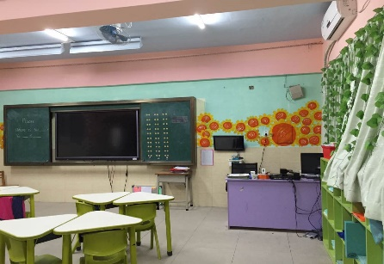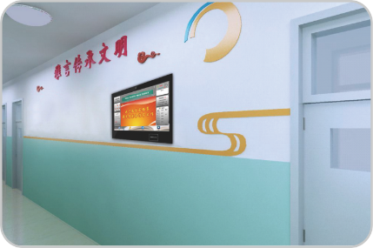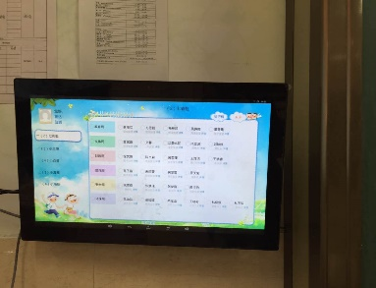**案例一：** 广东省中山纪念中学三鑫双语学校

广东省中山纪念中学三鑫双语学校为中山市最有影响力的学校，获国家级奖励近500人次，也是中山市最大的学校，在校学生一万余人。

为创建信息化智慧校园，宣传学校的校园文化、德育建设及办学成果，使用云数字班牌安装在班级门口、功能室、走廊、校门口、宣传栏等位置。学生到离校通过数字班牌刷卡考勤，学校可以很方便的看到考勤统计；学生在班牌上直观查看今日课程、通知公告，还可刷卡后给家长语音留言；教师可以通过核心素养评价系统对学生进行及时评价，久而久之生成客观综合素质大数据；上级领导及友校教师来考察参观，均对信息化智慧校园建设成果给予肯定。

**案例二：**保定师范附小

保师附小是保定市著名的小学单位，即原称保师一附小，于1896年建校，是一所

百年名校。学校占地100亩，建筑面积53870平方米，在校学生3360人。

为加快推进学校信息化建设，保师附小通过部署的云数字班牌，完成全校200余个班级文化建设展示及家校沟通需求。经过两个多月的使用，班牌在稳定性和功能方面得到学校和家长的高度认可。

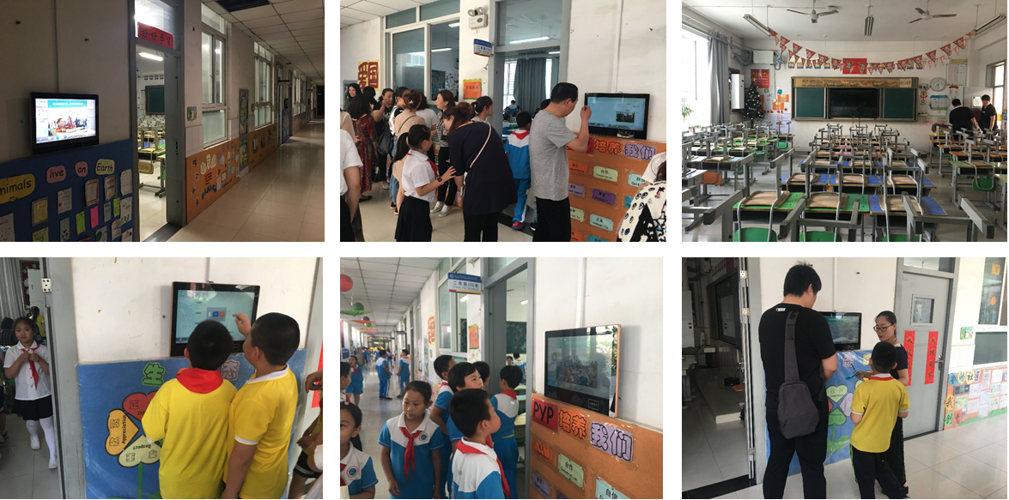

项目共分两期实施，一期安装67块数字班牌、二期安装140块数字班牌，共计完成207块数字班牌安装部署。

每个班级门口安装一台云数字班牌，在本地完成220V取电，并使用网络线缆连接至楼层汇聚交换机，最终上联至互联网部署的云平台，完成所有班牌的内容发布和控制管理。